# Homilia 2º Domingo da Quaresma - Transfiguração do Senhor: “Este é meu Filho, o escolhido. Escutai o que ele diz!”

**[Por: José Oscar Beozzo |**[**O Fato Maringa**](https://ofatomaringa.com/autor/ofato/) ]

[[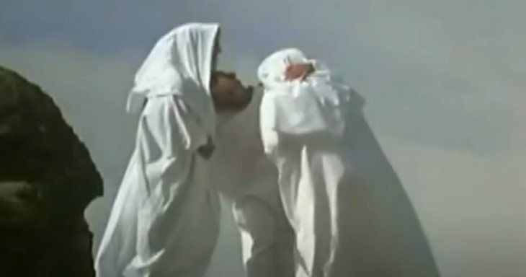](https://ofatomaringa.com/wp-content/uploads/2025/03/Screenshot_1-26.jpg)](https://ofatomaringa.com/wp-content/uploads/2025/03/Screenshot_1-26.jpg)

Os três evangelhos sinóticos, Marcos, Mateus e Lucas, fazem questão de demarcar o tempo, o lugar e os personagens da narrativa deste segundo domingo da Quaresma. Marcos e Mateus situam-na, seis dias depois e Lucas, em torno de oito dias (Mt 17, 1-8; Mc 9, 2-8; Lc 9,28—36). Digamos que se havia passado uma semana, mas de qual acontecimento tão importante e decisivo? Foram sete dias depois da confissão de Pedro de que Jesus era o Messias, o Filho de Deus (Mt 16, 13-18); do anúncio de Jesus de que estava subindo a Jerusalém onde seria preso, maltratado, julgado pelas autoridades religiosas e políticas, Sumos Sacerdotes e Sinédrio, levado à morte. Falou também de sua ressurreição ao terceiro dia. Foi imediata a reação de Pedro contrária ao propósito de Jesus de subir para Jerusalém e da dura reação de Jesus frente a ele: “Sai da minha frente, Satanás. Queres fazer-me cair. Pensas de modo humano e não de acordo com Deus” (Mt 16, 21-27). Segundo Lucas, Jesus tomou “resolutamente” caminho para Jerusalém (L, 9, 51).

Podemos imaginar o clima que tomou conta do grupo, que vinha atrás de Jesus de má vontade, murmurando, arrastando os pés inconformado. Havia se produzido uma fratura entre o mestre e os discípulos. Situação insuportável. Jesus também sofre por não ver como restaurar a confiança com os discípulos, mantendo firme seu propósito. Toma então os três amigos da primeira hora, pescadores à beira do lago, que chamou para serem pescadores de homens: Pedro e os dois irmãos, Tiago e João (Mt 4, 18-22). Sobe com eles numa alta montanha, não para discutir e convencê-los, mas para orar. Eles, porém, cansados, em vez de rezar com Jesus, caem no sono, como farão também na hora derradeira, no horto das oliveiras. Jesus os encontra adormecidos e diz: “Simão, dormes? Não foste capaz de velar uma hora comigo Mc 14, 37). Cansaço, angústia, depressão e só queremos dormir e fugir da realidade adversa, que não conseguimos enfrentar ou mudar.

Enquanto orava, o rosto de Jesus se iluminou, suas vestes ficaram brancas como a neve e entraram em cena outros dois personagens, Moisés, que traz o testemunho da Lei, da Torá, e Elias, o maior dos profetas que enfrentou a crise de fé mais profunda do seu povo, em tempos do Rei Acab (II Rs 18-19). Conversam com Jesus sobre o seu “êxodo”, “a morte que iria sofrer em Jerusalém” (Lc 9, 29-32). Os discípulos despertam e Pedro reage: “Mestre é bom estarmos aqui. Vamos fazer três tendas, uma para ti, outra para Moisés e outra para Elias”. O evangelista acrescenta: “Pedro não sabia o que estava dizendo” (9, 33). Nesse momento uma nuvem os envolve e os “discípulos ficam com medo, ao entrarem na nuvem. Da nuvem, porém, saiu uma voz que dizia: ‘Este é meu Filho, o escolhido. Escutai o que ele diz” (9, 34-35). Repete-se a cena do início do ministério de Jesus, no momento do seu batismo. O céu se abre e ouve-se uma voz: “Tu es o meu Filho querido, o meu predileto” (Lc 3, 21-22). Em meio ao tumulto do tempo presente, em que milhares de vozes contraditórias ao nosso redor, fazem o que melhor o inimigo sabe fazer: dividir, confundir, separar, a Quaresma nos convida a subir ao monte com Jesus para orar, escutar o testemunho dos profetas de ontem e de hoje e colocar-nos à escuta do testemunho do próprio Deus: “Este (e não outros) é meu Filho amado. Escutai-o”. Este é um tempo de escuta, de conversão, de retomar com confiança nossa caminhada, seguindo os passos de Jesus, com fé e confiança. Com a Transfiguração, Jesus antecipa para Pedro, Tiago e João e também para nós, que a última palavra, não é a dos maus que o levam à morte, mas a do seu Pai que irá ressuscitá-la. A última palavra é do amor, da ressurreição e da vida na sua Páscoa e não a das trevas, do ódio e da morte. Sigamos em prece pela recuperação do Papa Francisco e no nosso compromisso com a Ecologia Integral, o apelo da Campanha da Fraternidade deste ano.

Confira o vídeo: <https://www.youtube.com/watch?v=dRYR5ev91RY>

Publicado em: <https://ofatomaringa.com/homilia-2o-domingo-da-quaresma-transfiguracao-do-senhor-este-e-meu-filho-o-escolhido-escutai-o-que-ele-diz/>